ANALISE ESPACIAL DA COVID-19 EM PRESIDENTE PRUDENTE E BOTUCATU - SP

LIMA, João Pedro Pereira Caetano de
GUIMARÃES, Raul Borges

RESUMO

Este trabalho faz parte de uma Iniciação Científica em andamento, a qual se propõe analisar a difusão espacial e o risco da COVID-19 em áreas de maior vulnerabilidade em Presidente Prudente e Botucatu – SP através de análises comparativas. Em três meses de pesquisa já se pôde obter resultados preliminares no que tange a espacialidade da COVID-19 no recorte estudado, portanto, este trabalho conta com cinco produtos cartográficos que, através do estimador de densidade de Kernel, discuti-se a espacialidade da COVID-19 em dois diferentes recortes – o ano de 2020 e de 2021. Para isso, busca-se nas literaturas vigentes o arcabouço teórico e metodológico para realizar esta pesquisa, bem como algumas hipóteses e apontamentos do futuro da pesquisa que se delineará durante o ano de 2021.

Palavras-chave: Analise Espacial, COVID-19, Presidente Prudente, Botucatu

ABSTRACT

This work is part of an ongoing project of Scientific Initiation which proposes to analyze the spatial diffusion and the risk of COVID-19 in areas of greater vulnerability in Presidente Prudente and Botucatu - SP through comparative analyzes. In three months of research, preliminary results have already been obtained regarding the spatiality of COVID-19 in the studied section, therefore, this work has five cartographic products that, through the Kernel density, will discuss the spatiality of COVID-19 in two different cutouts - the year 2020 and 2021. To this end, we seek in the current literature the theoretical and methodological framework to carry out this research, as well as some hypotheses and notes on the future of the research that will be outlined during the year 2021.

Keywords: Spatial Analysis, COVID-19, Presidente Prudente, Botucatu

INTRODUÇÃO
Esse trabalho é fruto de um projeto de pesquisa de iniciação científica financiado para Fundação de Amparo à Pesquisa do Estado de São Paulo (FAPESP) intitulado de Difusão espacial e análise do risco da COVID-19 em áreas de maior vulnerabilidade em Presidente Prudente e Botucatu - Estado de São Paulo, o qual teve seu início no primeiro dia do mês de fevereiro de 2021 e desenrola-se até o final do primeiro mês de 2022. É importante salientar que esse trabalho compõe o esforço coletivo do Laboratório de Biogeografia e Geografia da Saúde (BioGeoS) da Faculdade de Ciências e Tecnologias da Universidade Estadual Paulista (FCT/Unesp) para o desenvolvimento de conhecimentos geográficos à serviço da emergência em saúde pública provocada pela pandemia da COVID-19. A partir de um olhar analítico, este texto tem como base, pensar uma geografia que contribua para “alicerçar as condições pelas quais a vida se tornaria não apenas mais longa, mas também mais digna de viver” (SANTOS, 2003, p. 310).
Pode-se dizer que este projeto está sendo delineado desde o início de março de 2020, pois, por decorrência da pandemia, a COVID-19 transformou-se em um eixo de trabalho que exigiu o estudo e o aprendizado de metodologias de mapeamento para a compreensão da difusão espacial do novo Coronavírus (Sars-CoV-2), seja em território paulista ou no Brasil, onde o vírus se disseminou de modo avassalador.
Esse processo de intensas atividades nos exigiu uma atenção diária para procedimentos técnicos, consolidação de base de dados e o contato com diversos desafios teóricos e metodológicos, os quais pretendemos aprofundar ao longo do projeto de iniciação científica. Especialmente, com o projeto, tecemos algumas perguntas: “Quem são e onde estão esses sujeitos? Como enfrentam o risco de contágio pela COVID-19? Como se distribuem tais comunidades vulneráveis no espaço urbano de cidades fora da área metropolitana? São questões que nos fizeram voltar nossos olhares para entender as dimensões reais da circulação do vírus pelo espaço urbano, que revelam a profunda desigualdade das condições de saúde que imperam nas cidades brasileiras, pois, como já bem detalhado por Fortaleza et al., 2020, em um primeiro momento, temos a difusão para os grandes centros urbanos, e em um segundo momento, uma difusão para os municípios tipicamente rurais, evidenciando uma relação direta entre a difusão da doença e as redes hierárquicas urbanas, e, por fim, uma difusão comunitária, na qual é necessária análises em escala intraurbano, pois, se a COVID-19 já está nos municípios, nossas perguntas tornam-se relevantes para a compreensão da doença nos municípios estudados e seu desenlace ao passar do tempo. As perguntas acima citadas hão de ser respondidas ao longo do projeto, porém, nestes primeiros três meses, já conseguimos evidenciar algumas hipóteses e a resposta para algumas perguntas espaciais: Aonde? Quando?
Portanto, a situação emergencial provocada pela pandemia da COVID-19 é um grande desafio, porque ainda são poucos os parâmetros conhecidos para o planejamento de ações de prevenção e controle de taldoença. Tal dificuldade já era esperada uma vez que é preciso ainda definir com maior precisão indicadores de incidência e de transmissibilidade (WHO, 2017; BAUD et al., 2020).
Nesse contexto, um dos desafios no Brasil é compreender a disseminação da doença nos vários segmentos da população. Ao desenvolver metodologias para análise de risco para diferentes tipos de cidades, é possível atuar com maior agilidade, visando à mitigação de danos causados pela doença, e, atuando na escala do intraurbano, é possível compreender de qual forma a COVID-19 tem se manifestado em nossa escala analítica, em duas cidades de porte médio do Estado de São Paulo - Presidente Prudente e Botucatu.
Para isso, o objetivo geral do estudo é comparar a situação epidemiológica da COVID-19 em Presidente Prudente e Botucatu a partir da aplicação de procedimentos técnicos adequados para a análise espacial do risco de ocorrência da doença em áreas de maior vulnerabilidade em saúde, ambiental e social. Dentro desse objetivo geral, no presente trabalho, apresentamos a análise espacial exploratória dos dados através do estimador de densidade de Kernel, tanto para os casos confirmados e óbitos em Presidente Prudente, e para Botucatu, apenas os casos confirmados.

Figura 01. Área de Estudo – Presidente Prudente e Botucatu, São Paulo
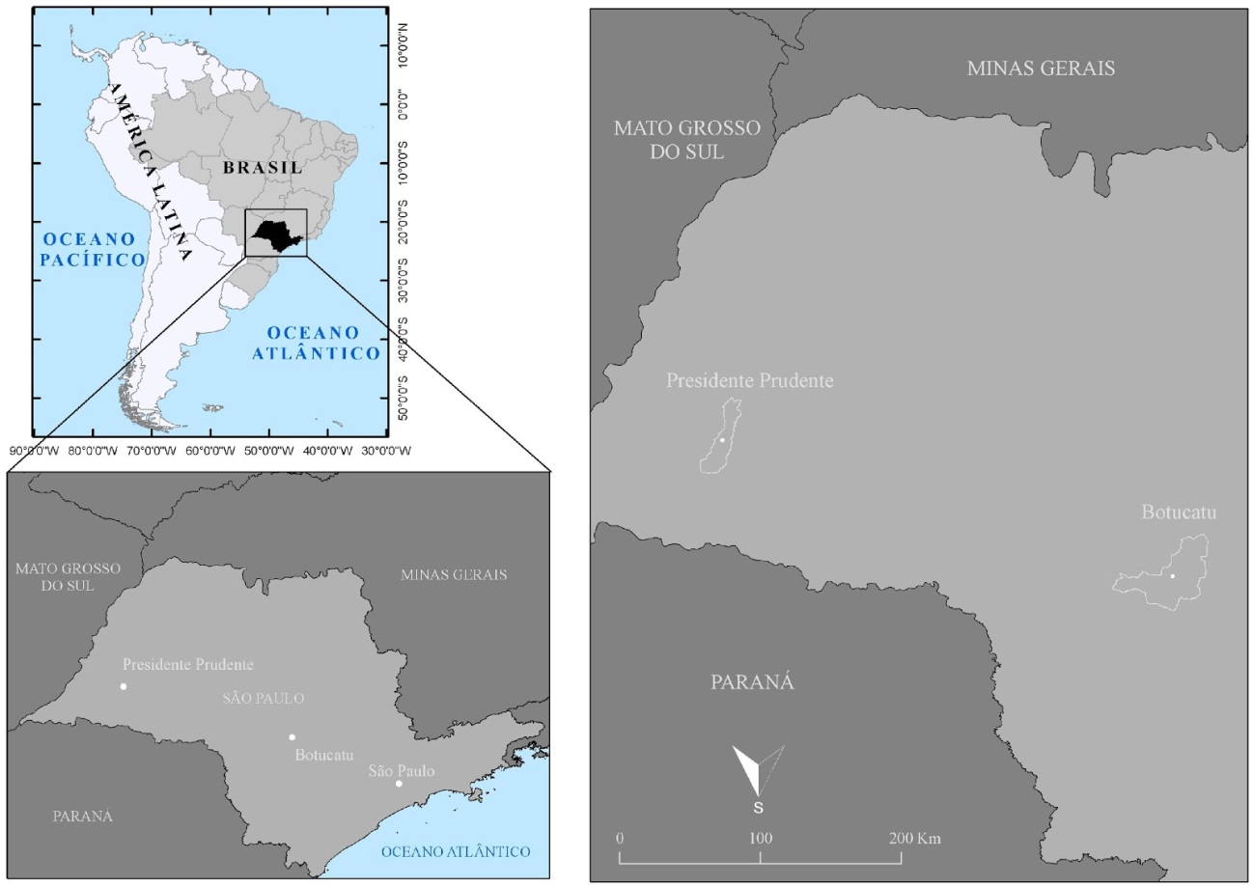
Fonte: Instituto Brasileiro de Geografia e Estatística (2019). Elaboração: Os autores

METODOLOGIA
Visando a elaboração dos produtos cartográficos nos municípios de Presidente Prudente e Botucatu, foram necessárias: I. Coleta e organização do banco de dados; II. Escolha das técnicas empregadas na elaboração dos mapas; III. A elaboração de fato dos produtos cartográficos e suas limitações.
No que tange a coleta e organização do banco de dados, foi estabelecido um fluxo de informações com a Vigilância Epidemiológica de Presidente Prudente e Botucatu, as quais nos disponibilizaram a base de dados da série histórica dos casos testados positivo para COVID-19 e óbitos para o município de Presidente Prudente. Esses dados, portanto, advém de uma base de dados bruta, na qual foi necessária a manipulação, visando a padronização dos endereços, eliminando-se eventuais erros de digitação. Para o município de Presidente Prudente foram tabulados um total de 10.673 casos confirmados e 249 óbitos. Para Botucatu, o total de casos tabulados foram 10.601.
Para a escolha das técnicas empregadas na elaboração dos mapas, destacam-se a geocodificação e o estimador de densidade de Kernel. Para a geocodificação utilizamos uma API do GoogleMaps (Geocoding API), no qual convertem-se os endereços em coordenadas geográficas de latitudes e longitudes. O erro na geocodificação dos dados representa, respectivamente para Presidente Prudente e Botucatu, 1,2 e 1,5%, aproximadamente. O estimador de densidade de Kernel foi escolhido para representar a concentração dos pontos na superfície dos municípios, pois o Kernel aparece enquanto poderosa ferramenta de análise exploratória da concentração dos dados, o que nos permite elaborar perguntas espaciais (FERREIRA, 2013) a partir da identificação visual de ”áreas quentes” pela interpolação entre pontos dentro de uma determinada região, fazendo a contagem desses pontos em um intervalo de largura (raio) definido, sendo este uma variável muito importante, pois “Um raio muito pequeno irá gerar uma superfície muito descontínua; se for grande demais, a superfície poderá ficar muito amaciada” (CÂMARA E CARVALHO, 2004, p. 5).
Salientamos que para obter o produto final, fizemos testes com diferentes classificações e valores, e, após diversos testes com diferentes raios (largura), para diminuirmos as generalizações, utilizamos um raio de 800 metros. Afinal, como nos ensina Monmonier (1991) apud Matsumoto; Catão e Guimarães (2017) “todo princípio cartográfico envolve mentiras” (p. 213) e cabe a(o) pesquisadora(o) atentar-se na origem e nas opções metodológicas empregadas no tratamento dos dados, “detalhando nos estudos as opções feitas pelo mapeador [mapeadora] que levará a interpretações e análises promissoras” (MATSUMOTO, CATÃO, GUIMARÃES, 2017, p. 213). No que se refere ao presente trabalho, o “software não é capaz de identificar as características dos dados apresentados. Entende-se como números e não como casos de uma doença específica que apresenta determinado comportamento” (MATSUMOTO, CATÃO, GUIMARÃES, 2017, p. 224). Ademais sobre o estimador de densidade de Kernel, o método de classificação empregada foi a das quebras naturais (natural breaks), impondo a divisão dos dados em em nove classes. É com base nestas limitações impostas pelas metodologias adotadas que apresentamos os resultados a seguir.

RESULTADOS E DISCUSSÃO
Para o resultado produzimos um total de cinco produtos cartográficos acerca de Presidente Prudente e Botucatu. Para o município de Presidente Prudente, nós geocodificamos e mapeamos os casos confirmados no ano de 2020 e 2021, e os óbitos enquanto série histórica até 2021. Para o município de Botucatu, também geocodificamos e mapeamos os casos dividindo entre os anos de 2020 e 2021 – os dados de óbitos para Botucatu não estão disponíveis nesta análise.
Figura 02: Casos Confirmados da COVID-19 em Presidente Prudente -2020
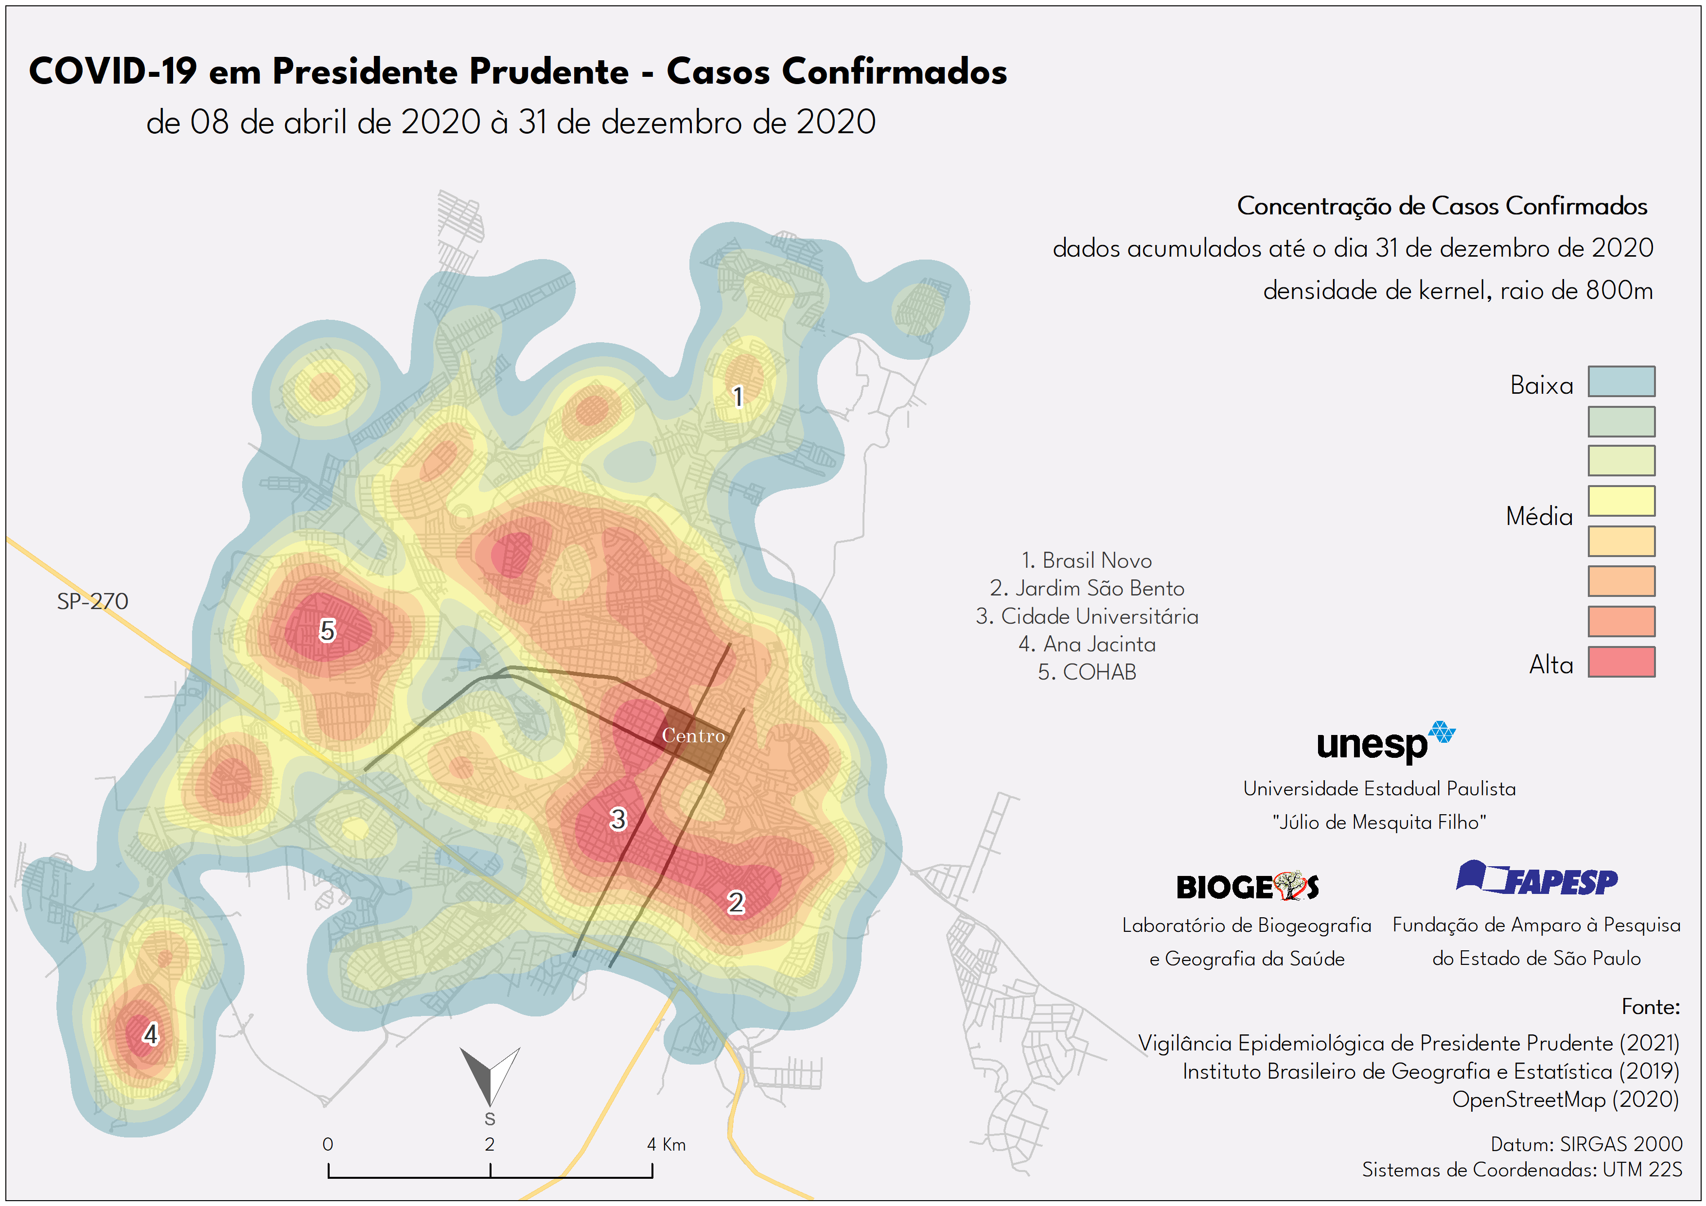
Fonte: Vigilância Epidemiológica de Presidente Prudente, Instituto Brasileiro de Geografia e Estatística, Open Street Maps. Elaboração: Os autores.

Para o ano de 2020 (figura 02), é possível observar que a COVID-19 está praticamente em todo o munícipio com, ao menos, média concentração de casos confirmados. Cabe destacar, através do mapa, os bairros Jardim São Bento, Cidade Universitária, Ana Jacinta e COHAB, os quais possuem uma alta concentração da doença e estão situados na periferia geométrica do município. Também é importante analisar que o centro da cidade também registra uma alta concentração e é onde residem a maior parte dos idosos no município, o que se torna uma situação agravante, visto que os idosos são os que estão mais suscetíveis à casos graves e óbitos pela doença.

Figura 03: Casos Confirmados da COVID-19 em Presidente Prudente -2021
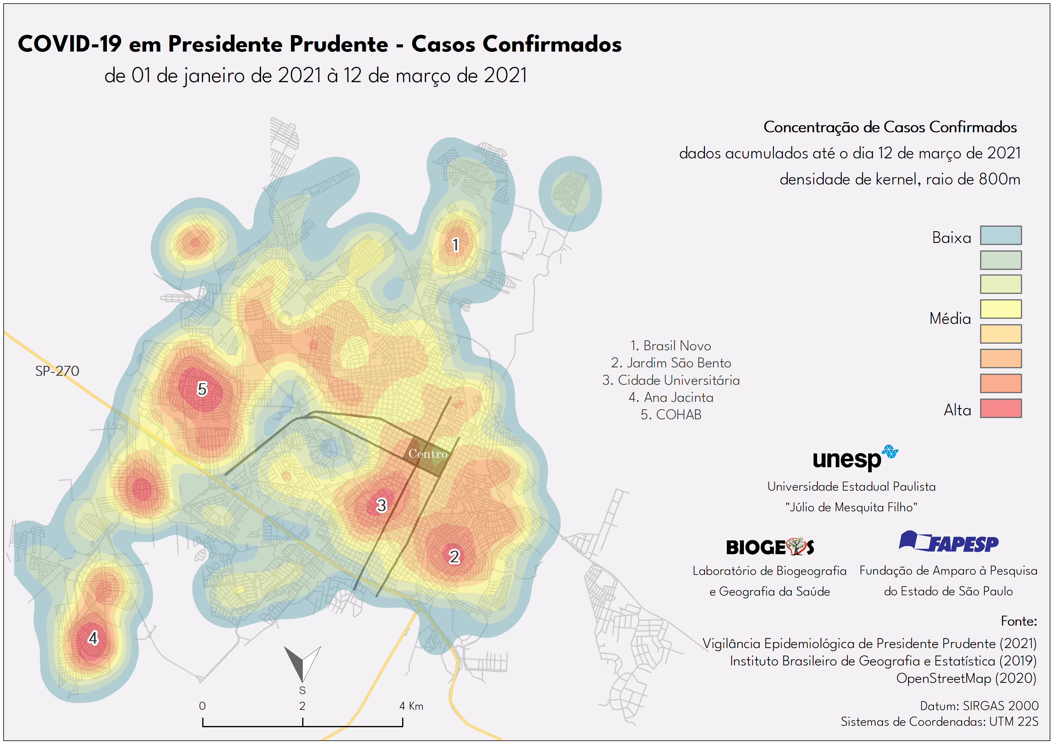
Fonte: Vigilância Epidemiológica de Presidente Prudente, Instituto Brasileiro de Geografia e Estatística, Open Street Maps. Elaboração: Os autores.

Porém, no ano de 2021 (figura 03), é possível observar um adensamento das concentrações de casos confirmados para a periferia geométrica da cidade, bem como uma diluição da concentração na região central do município. A média de idade dos infectados pela doença em 2021 é de 40 anos, ou seja, difere da população idosa e aposentada do centro da cidade, e compõe a população economicamente ativa do município, a qual necessita realizar deslocamentos diários para o trabalho, aumentando, assim, sua exposição ao vírus.

Figura 04: Óbitos por COVID-19 em Presidente Prudente – 2020-2021
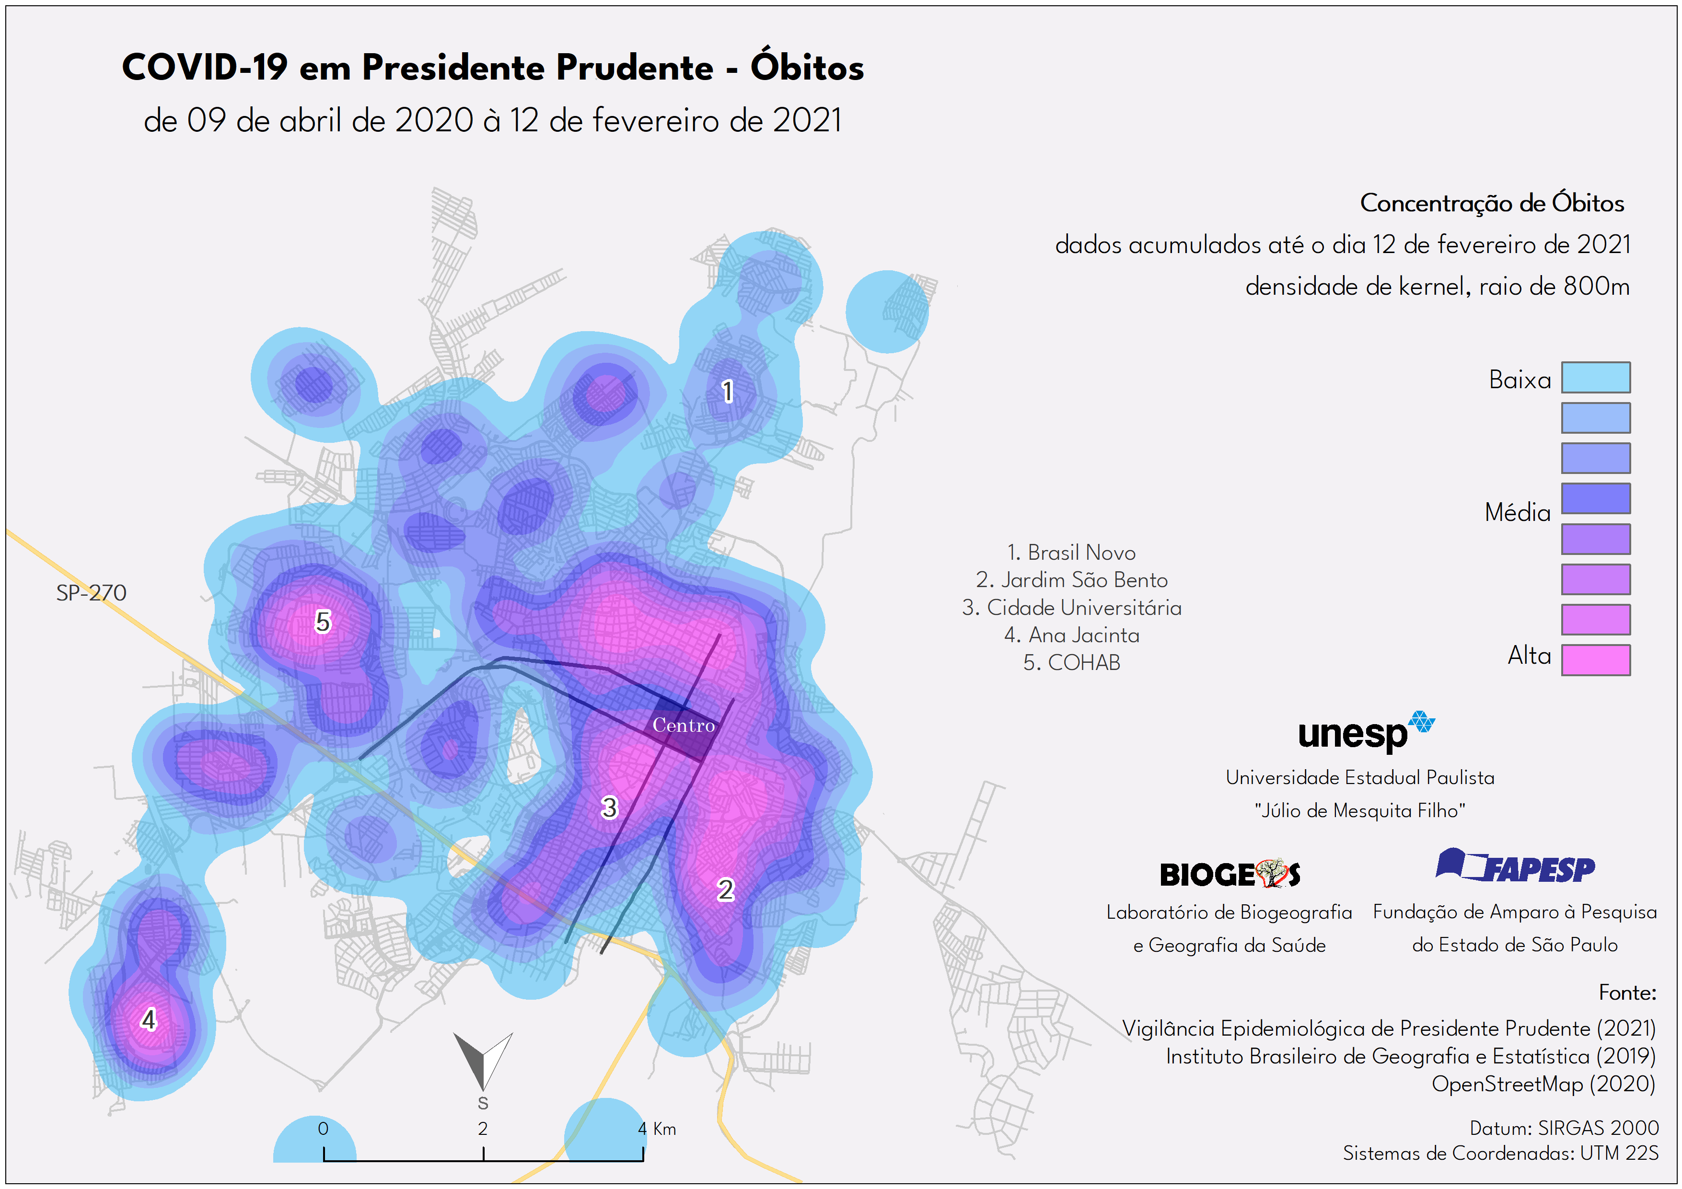
Fonte: Vigilância Epidemiológica de Presidente Prudente, Instituto Brasileiro de Geografia e Estatística, Open Street Maps. Elaboração: Os autores.

Para o quantitativo de óbitos durante o período estudado, podemos observar que se assemelha ao padrão espacial da concentração dos casos confirmados da doença, com exceção ao extremo norte no bairro do Brasil Novo, o qual, mesmo registrando altas taxas de incidência, ainda não compõe o quadro da maior mortalidade.

Figura 05: Casos Confirmados da COVID-19 em Botucatu -2020
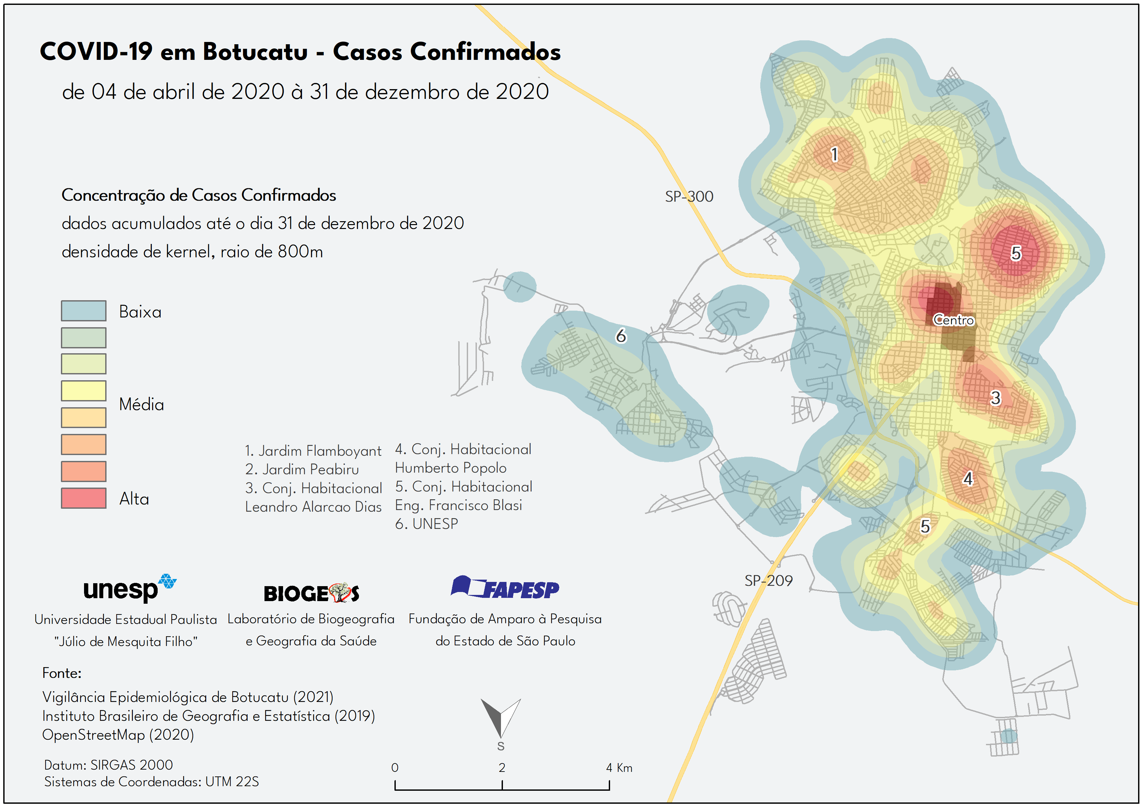
Fonte: Vigilância Epidemiológica de Botucatu, Instituto Brasileiro de Geografia e Estatística, Open Street Maps. Elaboração: Os autores.

Em 2020, o município de Botucatu nos revela um padrão espacial de distribuição de casos confirmados da COVID-19 muito parecido com o de Presidente Prudente, no qual na área central ocorre um adensamento dos casos confirmados, com algumas médias concentrações na periferia geométrica da cidade, situação que, assim como em Presidente Prudente, muda no ano de 2021.

Figura 06: Casos Confirmados da COVID-19 em Botucatu -2021
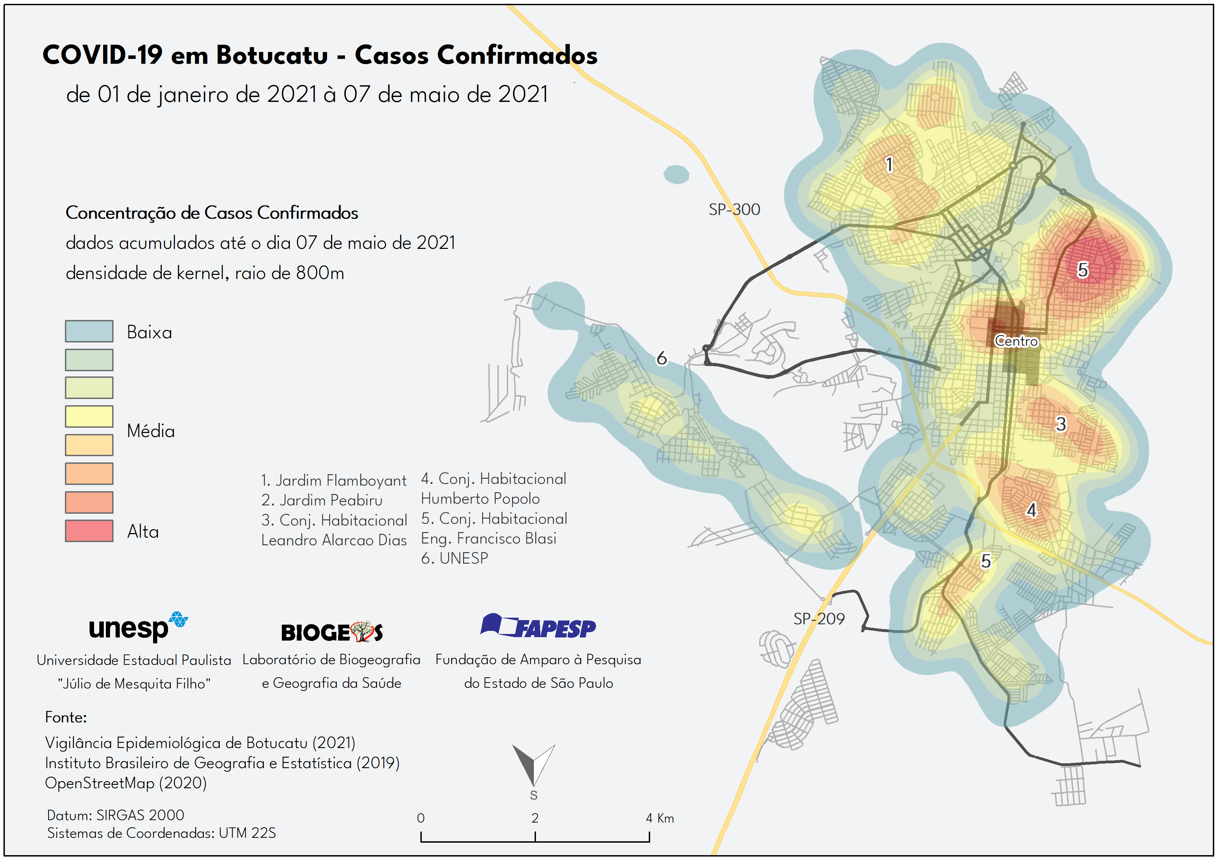
Fonte: Vigilância Epidemiológica de Botucatu, Instituto Brasileiro de Geografia e Estatística, Open Street Maps. Elaboração: Os autores.

Por fim, no ano de 2021 em Botucatu, podemos observar um deslocamento da concentração na área central em direção à uma maior concentração na periferia geométrica, onde situam-se bairros mais populosos da cidade, os Conjuntos Habitacionais – condomínio de edifícios de baixa renda. Também é possível analisar que, o mesmo movimento traçado em Presidente Prudente para o ano de 2021, repete-se em Botucatu, onde a média de idade dos munícipes que contraíram a doença é de 36 anos – menor que em Presidente Prudente, o que nos revela que em 2021, nos municípios estudados, a COVID-19 tem se manifestado na população mais jovem, a população economicamente ativa dos municípios.

CONSIDERAÇÕES FINAIS
Dividindo as análises em dois períodos temporais, 2020 e 2021, pudemos observar um deslocamento nas concentrações dos casos confirmados nos municípios estudados. Essa divisão temporal nos anos que sucedem a pandemia certamente não foi por acaso. Buscamos compreender qual a espacialização da doença em um primeiro contexto, 2020, uma vez que o processo de vacinação ainda não estava em curso, e em 2021, no qual pudemos inferir algumas hipóteses – as quais poderiam ser confirmadas caso obtivéssemos acesso aos dados de vacinação – sendo essas, o plano de vacinação do Estado e dos municípios, e uma segunda hipótese, as novas variantes, e, para citar, a variante P1, identificada em Manaus – AM, o que preocupa o sistema público de saúde, pois
Essas variantes são consideradas preocupantes devido a presença de um conjunto de mutações que levaram ao aumento da transmissibilidade e à deterioração das situações epidemiológicas nas áreas onde recentemente se estabeleceram. Apesar de terem origem distintas, elas compartilham uma constelação de mutações, o que reforça a possibilidade de que estas mutações ofereçam vantagens competitivas relevantes (FREITAS, GIOVANETTI e ALCANTARA, 2021, p. 1-2).
Portanto, ao analisarmos o ano de 2021, é necessário ter em mente as duas hipóteses supracitadas – cobertura vacinal e circulação de variantes do vírus – e também, para todo o período pandêmico, que a circulação de pessoas, por se tratar de uma doença que tem como característica principal para sua difusão o contato entre pessoas, tem grande peso para a difusão e a contaminação dos indivíduos (SPOSITO, GUIMARÃES, 2020). Soma-se à isso o fato de que o rastreio, a testagem e medidas de quarentena não têm sido sistematizadas pelos poderes públicos em consonância com as escalas federais, estaduais e municipais (FREITAS, GIOVANETTI, ALCANTARA, 2021), o que faz com que cada município esteja flexível, até certo ponto, para delimitar medidas de contingência aos seus munícipes.
Salientamos também que as análises expostas estão em fase inicial, bem com o projeto de Iniciação Científica mencionado, o qual demandará que nos aprofundemos em outras ferramentas de análise espacial de dados, análise de tendência, risco, entre outras, pois, assim como outros estudos (WILLIAMSON et al., 2020; ABRAMS, SZEFLER, 2020; DORN et al., 2020; BHALA et al., 2020; KIRBY, 2020; JORDAN, ADAB, 2020), nós verificamos uma relação direta entre as áreas de maior vulnerabilidade e a exposição ao vírus.
Para o município de Presidente Prudente, são essas comunidades de maior vulnerabilidade social (LIMA, GUIMARAES, 2019; GUIMARAES et al., 2020) que estão concentrando a maior quantidade de óbitos e de casos confirmados da doença, e portanto, nos deparamos com uma perigosa tendência para os municípios estudados, de que os munícipes residentes nestas áreas de maiores vulnerabilidades são os que são mais expostos e com maior risco de morte. Enfim, assim como nos estudos supracitados, é necessário levar em conta que não é por minorias étnicas, comunidades de baixa renda, baixa escolaridade que estas comunidades mais vulneráveis são mais acometidas pelo vírus, e sim porque a incidência e a letalidade do vírus assume padrões espaciais desiguais, e para que seja possível entender esses padrões, é necessário nos debruçar sobre as determinantes sociais e o contexto histórico e social que produz essas desigualdades no espaço.

AGRADECIMENTOS
À Fundação de Amparo à Pesquisa do Estado de São Paulo (FAPESP) pelo financiamento da pesquisa de Iniciação Científica, processo nº 2020/12225-5.

REFERÊNCIAS BIBLIOGRÁFICAS
ABRAMS & SZEFLER. COVID-19 and the impact of social determinants of health. Lancet Respir Med 2020 Published Online May 18, 2020. https://doi.org/10.1016/S2213-2600(20)30234.

Baud, D., Qi, X., Nielsen-Saines, K., Musso, D., Pomar, L., & Favre, G. Real estimates of mortality following COVID-19 infection. The Lancet Infectious Diseases. 2020. doi.org/10.1016/S1473-3099(20)30195-X.
BHALA, N; CURRY, G; MARTINEAU, A; AGYEMANG, C; BHOPAL, R. Sharpening the global focus on ethnicity and race in the time of COVID-19. www.thelancet.com Published online May 8, 2020. https://doi.org/10.1016/S0140-6736(20)31102.

CÂMARA, Gilberto; CARVALHO, Marilia Sá. Análise de eventos pontuais. In: DRUCK, S.; CARVALHO, M.S.; CÂMARA, G.; MONTEIRO, A.V.M. Análise Espacial de Dados Geográficos. Brasília: EMBRAPA, 2004.
Chris. OpenSAFELY: factors associated with COVID-19-related hospital death in the linked electronic health records of 17 million adult NHS patients.
DORN, A; COONEY, R; SABIN, M. COVID-19 exacerbating inequalities in the US. www.thelancet.com Vol 395 April 18, 2020.

FERREIRA, Marcos Cesar. Iniciação à análise geoespacial. SciELO - Editora UNESP, 2016.
FORTALEZA, C. M. B. et al. Elementary spatial structures and dispersion of COVID-19: health geography directing responses to public health emergency in São Paulo State, PRE Brazil. p. 1–10, 2020. Preprint. <doi.org/10.1101/2020.04.26.20080895>.
Freitas, A. R. R., Giovanetti, M., & Alcantara, L. C. J. Emerging variants of SARS-CoV-2 and its public health implications. InterAmerican Journal of Medicine and Health. 2021. https://doi.org/10.31005/iajmh.v4i.181.
GUIMARÃES, R. B. et al., Nota técnica 2 - COVID-19 na DRS XI e no município de Presidente Prudente 27 de maio de 2020. Radar COVID-19, Disponível em: <http://covid19.fct.unesp.br/analise-drs/data/nota-2.pdf>. 2020b.
JORDAN, R E; ADAB, P. Who is most likely to be infected with SARS-CoV-2?
KIRBY, T. Evidence mounts on the disproportionate effect of COVID-19 on ethnic minorities. www.thelancet.com/respiratory Published online May 8, 2020. https://doi.org/10.1016/S2213-2600(20)30228-9.

LIMA, Filipe Antunes; GUIMARÃES, Raul Borges. Identificação territórios de Vulnerabilidade Social a partir do Índice Brasileiro de Vulnerabilidade Social (IBVS) em Presidente Prudente, São Paulo, Brasil. In: Geosaude-2019. 2019.
MATSUMOTO, Patricia Sayuri Silvestre; DE CASTRO CATÃO, Rafael; GUIMARÃES, Raul Borges. Mentiras com mapas na Geografia da Saúde: métodos de classificação e o caso da base de dados de LVA do SINAN e do CVE. Hygeia-Revista Brasileira de Geografia Médica e da Saúde, v. 13, n. 26, p. 211-225, 2017.
SANTOS, Milton. Saúde e ambiente no processo de desenvolvimento. Ciência e Saúde Coletiva, Rio de Janeiro, v. 8, n. 1, p. 309-314, 2003. <doi.org/10.1590/S1413-81232003000100024>
SPOSITO, M. E. B.; GUIMARÃES, R. B. Por que a circulação de pessoas tem peso na difusão da pandemia.São Paulo: Unesp, 26 mar. 2020. Disponível em: <https://www2.unesp.br/portal#!/noticia/35626/por-que-a-circulacao-de-pessoas-tem-peso-na-difusao-da-pandemia>.
WHO, Office of the Assistant Secretary for Preparedness H. Pandemic Influenza Plan. Washington, D.C.; 2017. Disponível em: <https://apps.who.int/iris/handle/10665/259893>
WILLIAMSON, E; WALKER, A; BHRASKARAN, K; BACON, S; BATES,
www.thelancet.com/infection Published online May 15, 2020 https://doi.org/10.1016/S1473-3099(20)30395-9.

Licenciado e estudante de bacharel em Geografia pela Faculdade de Ciências e Tecnologias da Universidade Estadual Paulista – FCT/UNESP; joao.caetano@unesp.br
Professor Titular da Faculdade de Ciências e Tecnologias da Universidade Estadual Paulista – FCT UNESP; raul.guimaraes@unesp.br

